关于JPX评分标准：
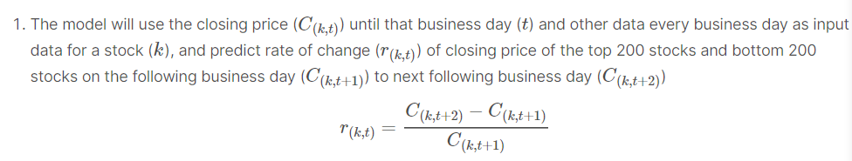
模型将使用第t天之前的数据，和此日前的一切关于股票k的其他数据，并评估在提交列里最前200和最后200的股票，并根据上述公式计算该k的增长率
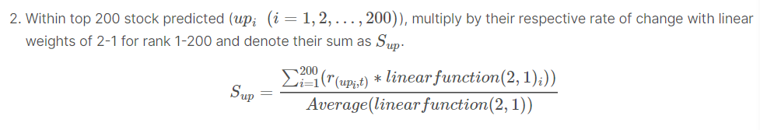
对于排名前两百的k，分别对这些k的增长率和相对排名比率做内积（排名第一的比率为2，排名第二的1.995...排名最后的1
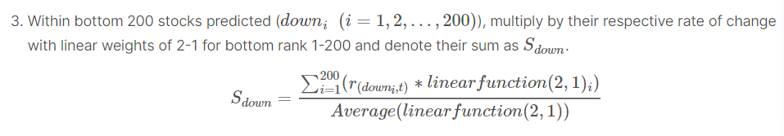
对于排名最后的两百名相同
两者做差作为“每日差价收益率”
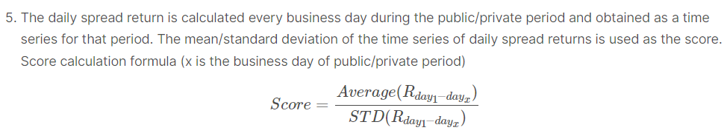
对于预测的这些收益序列，收益序列的均值和标准差的比值作为最终的分数

